Занятие – консультация на тему «Правильная осанка - здоровая спина» для мам, воспитывающих детей с ограниченными возможностями.
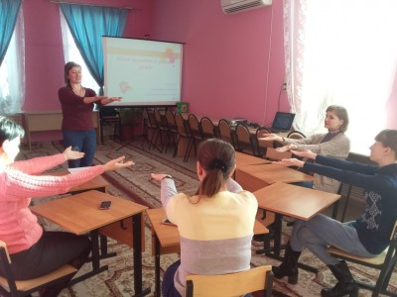
25.02.2019 г. в реабилитационном отделении для детей и подростков с ограниченными возможностями ГКУ СО «Дубовский центр социального обслуживания населения» в рамках социального партнерства состоялось очередное заседание школы для мам, воспитывающих детей с ограниченными возможностями «Маленький Ангел», которое было проведено преподавателем физической культуры Гусевой З.П. в форме увлекательного занятия – консультации на тему «Правильная осанка - здоровая спина».
В ходе данной встречи участники говорили об основных составляющих компонентах здорового образа жизни, играли в игры «Неоконченное предложение», «Мое здоровье», выполняли разминку, массаж в кругу, тренировали координацию и память.
Инструктор познакомила родителей с причинами нарушения осанки, провела практикум: «Весёлая гимнастика дома», в ходе которого показала ряд игровых упражнений, которые можно выполнять с детьми дома, дала рекомендации, как можно систематически закреплять навык правильной осанки у детей. Занятие вызвало у родителей интерес и желание выполнять упражнения, направленные на улучшение осанки совместно с детьми.
В заключении родители пришли к выводу о том, что для поддержки здоровья и физического развития детей необходимо и дома регулярно заниматься с детьми гимнастикой и другими различными упражнениями.
